Открытое мероприятие «Путешествие в Космос»
Выполнила Сулейманова Э.С.

Цели:
- Дать основные понятия о значении земли и солнца, и других планет солнечной системы.
- Развитие логического мышления путем разгадывания ребусов.
- Обогащение словарного запаса
Оборудование: ПК, мультимедийный проектор, глобус, изображение солнечной системы, шары, раскрашенные по цвету планет.
Ход занятия

- Организационный момент.
- Создание проблемной ситуации.
- Вступительное слово учителя.
Сегодня у нас с вами будет не просто мероприятие, а путешествие в космос, а я буду не просто вашим учителем, а Звездочетом, который расскажет вам много нового и интересного. А ваша цель – во время полета правильно отвечать на мои вопросы и собрать как можно больше «космических звездочек».
Ребята, именно 12 апреля 1961 года, (это 52 года назад)– впервые в космосе побывал человек - Юрий Алексеевич Гагарин, и поэтому весной наша страна отмечает праздник – ДЕНЬ КОСМОНАВТИКИ! Юрий Алексеевич выполнил первый в мире космический полёт на корабле-спутнике «Восток» и облетел земной шар за 1 час 48 минут и благополучно вернулся на Землю.
- Ребята, Ю.А.Гагарин – это не единственный космонавт, который побывал в космосе. После него летали и летают много других космонавтов. В космос кроме мужчин летали и женщины. Первая женщина-космонавт – Валентина Терешкова.
- До того, как Гагарин Ю.А. полетел в космос, были отправлены собаки. И первой была – Лайка
- Потом полетели собаки – Белка и Стрелка.
- Кроме России космосом интересовались так же и американцы. Они так же использовали животных для испытания новой ракетной техники. Первой в Америке, на ракете «Рэд-Стоун», в космос полетела обезьянка.
III. Основная часть.
- Ребята, наше занятие необычное, сегодня мы тоже побываем в космосе. Но для начала отгадайте мою загадку….
- кто же такой космонавт? Как вы думаете?
(Человек, который работает в космосе)
- Как вы думаете, каждый ли может стать космонавтом?
- А каким должен быть настоящий космонавт?
-Что должен уметь настоящий космонавт?
- Какая должна быть дисциплина? (Ответы детей)
Сейчас ваши одноклассники зачитают стихотворения, каким должен быть настоящий космонавт. (Выход детей)

Чтец 1. Чтоб космонавтом стать,
Здоровьем крепким надо обладать
И образ жизни правильный вести,
И подготовку должную пройти
И только после многих испытаний
Ты космонавтом станешь.

Чтец 2. Конечно, каждый может захотеть
Из космоса на Землю посмотреть
Но хватит ли терпения и сил?
Лишь тот, кто храбро все переносил;
Отправится в космический полёт
Вперед, ребята, космос нас зовет!

Законы космонавтов
- Только сильные могут полететь в космос
- Только умные могут стать космонавтами
- Только трудолюбивые могут отправиться в полёт
- Только весёлые и дружные справятся с заданием.

- Конечно же, ребята, не каждый человек может стать космонавтом. У настоящего космонавта должно быть крепкое здоровье, а самое главное он должен быть выносливым, ведь прежде чем полететь в космос нужно пройти очень сложные тренировки и задания.
(слайд шоу)
(Для тренировок космонавтов используют тренажер – центрифугу. Когда проводятся тренировки под водой, станцию вместе с платформой, подготавливаемыми космонавтами и водолазами опускают под воду, в гидробассейн. В космосе нет воздуха, чтобы дышать, там нет воды, тем более там нет еды. Всё это загружается в космический корабль на земле и затем расходуется в полёте. В космосе ничего нет, кроме пустоты и солнечного света. Именно свет питает космический корабль через солнечные батареи.)
Будущие космонавты готовятся к полетам долгие годы. Они должны много уметь и знать. И сейчас вам, как будущим космонавтам предстоит выполнить задание – отгадать загадки и получить «космические звездочки».
Над Землей малыш летает,
Нам сигналы посылает. (Спутник)
Вся синяя дорожка
Усыпана горошком. (Звёзды)

Миновали две недели,
Апельсина мы не ели,
Но осталась в небе только
Апельсиновая корка. (Месяц)

Большой подсолнух в небе,
Цветёт он много лет,
Цветёт зимой и летом,
А семечек всё нет. (Солнце)

Это что за потолок?
То он низок, то высок,
То он сер, то беловат,
То чуть-чуть голубоват. (Небо)

Ночью на небе только один
Большой серебристый
Висит апельсин. (Луна)
Молодцы, ребята справились с заданием.
Каждый из вас наверно мечтает попасть в космос и увидеть все своими глазами.
Мы сейчас полетим с вами в космос, но не в настоящий, а в детский, придуманный нами. Там тоже есть планеты, звезды и многое другое.

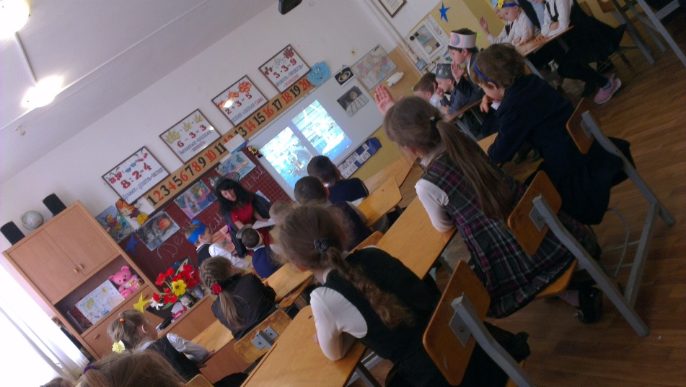

- Перед тем, как отравится в путешествие, давайте отгадаем из рассыпавшихся букв АРТКЕА слово, и узнаем, на чем же мы сегодня совершим наш полет.
Именно на этой ракете мы и полетим в космос.
Ну что ж, я думаю, мы готовы к взлету. Ребята, чтобы наша ракета взлетела, нужно дать команду «СТАРТ».
Игра «На старт».
Учитель: Пристегнуть ремни. (Показывает движения).
Дети: Есть, пристегнуть ремни. (Сцепляют пальцы в замок).
У.: Включить двигатель.
Д.: Есть, включить двигатель. (Вращение руками)
У.: Ключ на старт.
Д.: Есть ключ на старт. (Показать кулачки большими пальцами вниз).
У.: Начать отсчёт.
Д.: Есть начать отсчёт. (3 хлопка в ладоши под счёт).
У.: Ракета вперёд.
Д.: Есть ракета вперёд. (Поднять вверх кулачки с поднятыми большими пальцами).
Наша ракета оторвалась от Земли. Наконец мы в космосе.
Нашу планету окружает воздушная оболочка. Это атмосфера. А потом начинается бесконечно большое пространство. Это космос. В нем находятся Солнце, звезды, планеты. Это небесные тела.
Звезды – это очень большие небесные тела. Они имеют форму шара, светятся и освещают планеты.
У каждой звезды в небе свое место, а группы звезд образуют созвездия. Посмотрите внимательно, какие созвездия вам уже знакомы? – ответы детей.
А теперь, давайте познакомимся с каждой планетой по очереди.
( Под эти слова планеты выходят в центр класса). Ребята, посмотрите, это же планеты!

Парад планет

Чтец 3. Приветствуем Вас дорогие друзья!
Мы Вас Приглашаем в наши края.
Живем мы все в краю забвенном –
Он называется вселенной!
Для вас это космос
Для нас это дом,
Зовемся планетами
Мы в доме своем.

Чтец 4. Я Солнце – звезда!
Огненный шар.
Горю я всегда
Дарю я всем жар.
Нахожусь я в небе синем,
Прогоняю холод зимний,
Без меня бы не было -
Ни света, ни тепла.
На Земле бы вьюга выла
И жизни б унесла.
На вашу же планету
Я жизнь всем принесу
Дарю ребятам лето,
И зелени красу!
Учитель: Солнце имеет форму шара. Если бы турист пешком отправился к Солнцу, ему пришлось бы идти 3500 лет. На автомобиле понадобится около 200 лет, на самолете – почти 20 лет, на ракете – несколько месяцев. А вот солнечный лучик долетит до нас за 8 минут 19 секунд. И только он может рассказать, как жарко на Солнце: на его поверхности 6000 градусов.

Чтец 5. Меркурий (серебристый шар):
Солнечной потрепан бурей
Меньший из планет меркурий,
Самый к солнцу приближенный
И ужасно обожженный.
Облака там вроде пара
От кипящего металла,
И мерцанием неона
Ходят излучений волны,
Запечен в шершавой шкуре
Знойный маленький меркурий.
Учитель: Меркурий – планета израненная вулканами и на её поверхности после вулканов остаются глубокие дыры которые называют кратерами. Поэтому и здесь тоже нет жизни.

Чтец 6. Венера:(с оранжевым шаром):
Меня зовут Венерою
Не просто я звезда
С Землей подруги верные
Соседи навсегда.
От близкого солнца,
Море огня –
Легко превратило
В пустыню меня.
Я оранжевого цвета.
Не большая я планета.
Очень сильные ветра,
Молнии сверкают,
Ледянные облака -
Ядом оседают.
Учитель: Ребята, Венера права. На этой планете сильные ветра, в атмосфере нет кислорода, и большое количество ядовитого газа. Поэтому на этой планете нет живых организмов.

Чтец 7.Посмотрите на меня! (В руках ученик держит глобус)
Я самая красивая,
А зовут меня Земля,
Для вас я всех родимая.
Внимательно взгляните
Я цвета голубого.
Океан с водицей
Оживит любого.
Учитель: Ребята как называется планета, на которой мы живем?
Как вы думаете, какую форму имеет Земля? В древние времена люди думали, что земля – это плоский выпуклый круг, и что она держится на 3-х огромных китах или на четырех слонах, которые стоят на гигантской черепахе.
Многие путешественники объехав землю, убедились, что нет китов или слонов, что земля не имеет ни конца ни края и похожа на шар, который находится во Вселенной.

Чтец 8. Марс (красный шар)
Марс красноватый на Землю глядит,
Многих смущает его внешний вид.
Имя имеет в честь бога войны,
И охранять его вроде должны
Фобос и Деймос (как ужас и страх).
Эти названья у всех на устах.
Спутники это родные его-
Камни большие и только всего.
Учитель: Марс – бог войны. Ребята, на Марсе есть сухой лед, поэтому и сдесь нет жизни. (Слайд)

Чтец 9. Юпитер (оранжевый шар):
Гигантскую планету
Галилей открыл не зря
И поведав всему свету
Юпитером назвал меня!
Подлетайте вы ко мне
Удивлю вас снова
Грунта нет почти на мне
Жидкий газ – моя основа.
Я оранжевого цвета
Я огромная планета!
Медленно вокруг меня
Спутники летают
Их 16 у меня
Об этом люди знают.
Учитель: Юпитер самая большая планета солнечной системы, вместо воды он покрыт жидким газом - это очень опасно для жизни. Поэтому и на этой планете нет ничего живого.

Чтец 10. Сатурн

У каждой планеты есть что то свое,
Что ярче всего отличает ее.
Сатурн непременно узнаешь в лицо –
Его окружает большое кольцо.
Оно не сплошное, из разных полос.
Ученые вот как решили вопрос:
Когда-то давно там замерзла вода,
И кольца Сатурна из снега и льда.

Учитель: Вокруг Сатурна видны разноцветные кольца – это 22 спутника вращаясь с большой скоростью образовали визуальное кольцо. Прометей, Титан, Пандора…- это названия 3-х крупных спутников Сатурна.

Чтец 11. Уран (синий шар)

Я зовусь Ураном
Я окрашен в синий цвет
Один год мой это
Ровно восемьдесят лет
В другую сторону вращаюсь
Вокруг своей оси
И этим отличаюсь
У любого ты спроси.
Учитель: Новую планету назвали в честь Урана – отца Сатурна. Уран 7–я планета по счету от Солнца.

Чтец 12. Нептун (синий шар)
Нептун – огромный, ярко-синий,
Наверное, самый красивый
Из всех известных нам планет.
Пусть не обманет этот цвет.
Я Нептун, мои друзья!
В честь бога моря назван я.
Учитель: Планету Нептун назвали в честь Нептуна – бога моря. Нептун 8–я планета по счету. Здесь дуют самые сильные ветры.

Чтец 13. Плутон:
Я Плутон – мои друзья
По счету – я девятая
Я самая далекая
Загадками богатая.
Учитель: Планету Плутон назвали в честь бога подземного мира. Это 9–я планета по счету от Солнца.

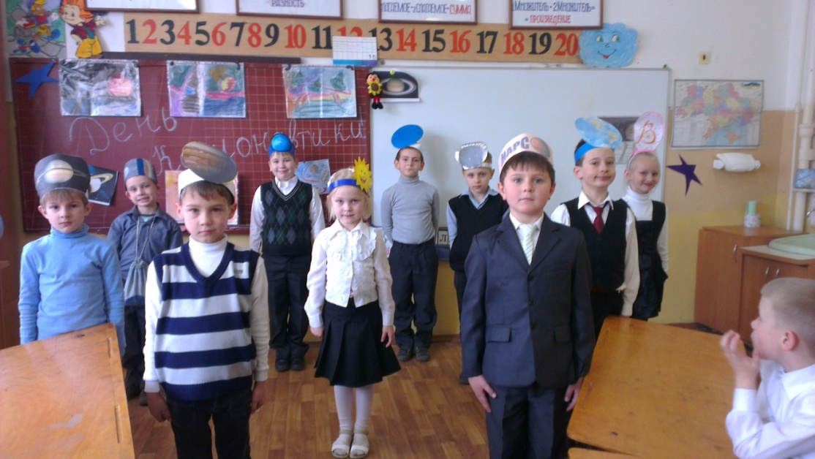
Вот и вы познакомились с планетами солнечной системы Каждая планета рассказала о себе, а сейчас увидим как они двигаются вокруг Солнца. (парад планет).
Кроме планет в космосе есть еще много других космических тел.
- Метеорит – это небесное тело размером 5-10 км, которое летит с огромной скоростью и может упасть на планету.
- Кометы похожи на шары из грязного снега. Когда они находятся вблизи Солнца, лёд тает, а пыль и газ образуют хвост. Ядро кометы бывает всего несколько километров в ширину, но её хвост простирается на расстояние в миллионы километров.
А теперь, давайте вместе со мной попробуем ответить на вопросы, которые нам предложили настоящие космонавты.
Учитель. Чтобы глаз вооружить
И со звездами дружить,
Млечный путь увидеть чтоб
Нужен мощный …

Учитель. Телескопом сотни лет
Изучают жизнь планет.
Нам расскажет обо всем
Умный дядя …

Учитель:
Астроном – он звездочет,
Знает все наперечет!
Только лучше звезд видна
В небе полная …

Учитель: До Луны не может птица
Долететь и прилуниться,
Но зато умеет это
Делать быстрая …
Учитель: Кометы похожи на шары из грязного снега. Когда они находятся вблизи Солнца, лёд тает, а пыль и газ образуют хвост. Ядро кометы бывает всего несколько километров в ширину, но её хвост простирается на расстояние в миллионы километров.

Учитель: У ракеты есть водитель,
Невесомости любитель.
По-английски: «астронавт»,
А по-русски …

Учитель: Космонавт сидит в ракете,
Проклиная все на свете –
На орбите как назло
Появилось …
Молодцы, ребята, справились с заданиями. Я вам в начале мероприятия говорила, что не только мужчины становятся космонавтами, но и женщины с радостью хотят побывать в космосе. В нашем классе уже подрастают юные космонавтки, которые, может быть со временем, покорят просторы Галактики. (Выходят девочки)

Чтец. В космосе так здорово!
Звёзды и планеты
В чёрной невесомости
Медленно плывут!

Чтец. В космосе так здорово!
Острые ракеты
На огромной скорости
Мчатся там и тут!

Чтец. Так чудесно в космосе!
Так волшебно в космосе!
В настоящем космосе
Побывал однажды!

Чтец. В настоящем космосе!
В том, который видел сквозь,
В том, который видел сквозь
Телескоп бумажный!

Чтец. Наши дни победами увенчаны.
Не дивиться многому нельзя.
Но когда штурмует космос женщина —
Это здорово, друзья!

- Викторина «Что вы узнали о космосе»
IV. Итог мероприятия.
- Подсчет «космических звездочек».
- Выставка картин о космосе, нарисованных детьми.
- Слово учителя
- Ребята, вот и подошло наше путешествие к концу! Вы все сегодня очень хорошо поработали!

Людей всегда манили дали,
Их вечно океаны звали.
И космос жил не торопясь,
Он был загадочен и страшен.

Как заманчиво
Стать астрономом,
Со Вселенною близко знакомым!

Это было бы вовсе не дурно:
Наблюдать за орбитой Сатурна,
Любоваться созвездием Лиры,
Обнаруживать чёрные дыры
И трактат сочинить непременно -
"Изучайте глубины Вселенной!"

Пусть пока наш полет был не настоящим, но, может быть, когда-нибудь, кто-то из вас станет космонавтом. И, быть может, вспомнит нашу сегодняшнюю встречу.

